**令和6年度　第1回　産地勉強会**

**関西初の「生きる力」を育む起業家育成塾へ潜入しよう！**

令和６年度生産者と消費者の交流活動の第１弾として、産地勉強会“関西初の「生きる力」を育む起業家育成塾へ潜入しよう！”を開催しました。

小中学生向けの起業家育成塾「大阪和泉ジュニアビレッジ」では、１年間を通して子どもたちが季節の野菜を栽培しながら、地域の課題解決のために、地域の農産物を使って新たなビジネスを生み出すことに挑戦しておられます。昨年は摘果した青みかんを活用したジュースの商品化に取り組まれています。

今回は「食料自給率」について意見交換されている様子を見学させていただきました。その後、地元料理人の指導で、子どもたちがデザートにイチゴを使ったタルトを作り、昼食を一緒に味わいました。午後からは、西日本一の規模を誇るイチゴハウスで色々な種類のイチゴを味わい、収穫させていただきました。また、続きで玉葱もたくさん収穫させていただきました。

参加者のみなさんからは、「子どもたちが自分の考えをしっかり発表していることに感心した」「地元の皆さんの協力で子どもたちに起業家精神を養うというという取組みをされているのは素晴らしい」「いちごは多くの種類を食べ比べられてよかった」などの意見が聞かれ、大変好評でした。

開催日　令和６年５月２５日(火) ９時００分～１６時４０分

参加人数　３０名

内　　容　Ⅰ．ミニシンポジウム「食料自給率について」を見学

　　　　　Ⅱ．昼食会

　　　　　Ⅲ．いちご狩り・玉葱の収穫（小川いちご農園）

　　　　　Ⅳ．葉菜の森で買い物

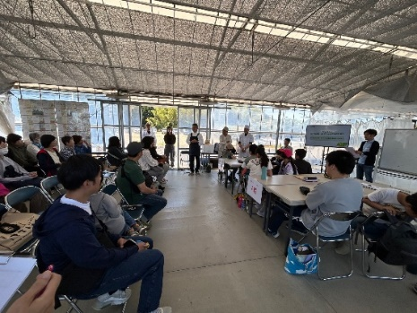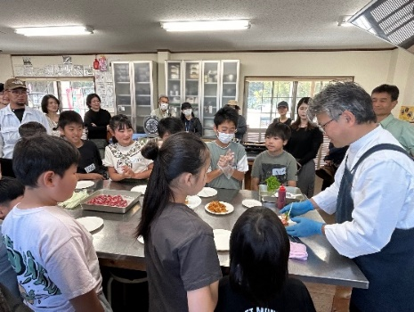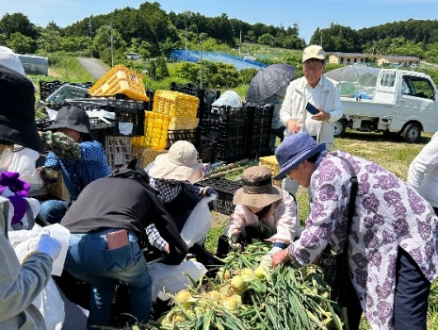

**令和６年度　第２回　産地勉強会**

**貝塚市で「馬場なす」「貝塚澤茄子」「三つ葉」を味わい学ぶ**

令和６年度の生産者と消費者の交流活動の第２弾として、“貝塚市で「馬場なす」「貝塚澤茄子」「三つ葉」を味わい学ぶ”を実施しました。

今回は、大阪を代表する野菜「水なす」の一大産地である貝塚市を訪れ、令和５年６月に新たに「なにわの伝統野菜」に認証された「馬場なす」「貝塚澤茄子」について、生産者の畠盛人さん、北野忠清さんをお招きし、水茄子について詳しく学んだあと、

「馬場なす」「貝塚澤茄子」「三つ葉」を使って割烹屋「ゆず」さんに作っていただいた松花堂弁当を味わいました。

　昼食後は、かわぐち農園さんの「三つ葉」ほ場を見学させていただき、生産者の

川口和哉さんに「三つ葉」やヨーロッパ野菜栽培について、お話をうかがいました。

生産者さんが野菜と接しておられる感覚の繊細さを実感、まずは土台となる土をしっかりつくり、そこに技術をのせていくという名人たちの高度なお話を参加者は真剣に聞き入り、それぞれの地で守られている伝統野菜に思いを馳せ有意義な企画となりました。

開催日　令和６年６月２０日（木）９時００分～１６時３０分

参加人数　２５名

内　　容　Ⅰ．国華園・二色の浜店で買い物

　　　　　Ⅱ．割烹屋「ゆず」にて「馬場なす」「貝塚澤茄子」勉強会

　　　　　Ⅲ．昼食会

　　　　　Ⅳ．「三つ葉」ヨーロッパ野菜ほ場見学とお話（かわぐち農園）

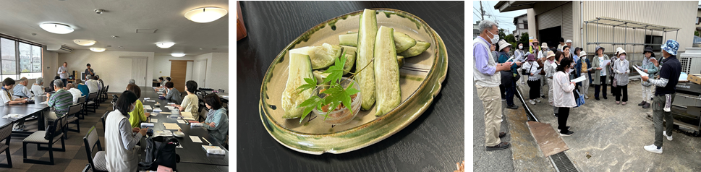

**令和６年度　第３回　産地勉強会**

**なにわの伝統野菜「守口大根」収穫体験＆調理法を学ぶ**

令和６年度の生産者と消費者の交流活動の第３弾として、“なにわの伝統野菜「守口大根」収穫体験＆調理法を学ぶ”を実施しました。

太さが約２ｃｍ、長さが１ｍ～２ｍほどある細長い形が特徴の守口大根のルーツは、大阪天満宮付近や淀川沿いで栽培されていた「大阪宮前大根」とされています。

豊臣秀吉が大阪城と京を往復する際、淀川沿いの守口で休憩を取った時に「香の物」として献上され、秀吉が大いに賞賛し、「守口漬」と名付けたことから「守口大根」と呼ばれるようになったとのこと。

守口大根は栽培効率が悪く、特定の土壌でしか育たないので、２０世紀初めまで大阪府守口地域が主な産地でしたが、都市化の進行により農地が激減。一次は栽培が途絶えていましたが、平成１７年ごろから伝統野菜の復活が進み、守口市でも再び栽培がおこなわれるようになりました。今回は、地元小学校の生徒さんたちに栽培指導されている木村剛久さんにお世話になり、守口大根を収穫させていただきました。

木枠を外せば簡単に収穫できそうに見えていた守口大根でしたが、実際にやってみると、土から掘り出すのが、かなりたいへんと実感しました。

「大阪産　空」堀江店での昼食は大阪産食材が満載。守口大根は、ぶりの出汁をたっぷり吸わせたぶり大根、葉っぱは味噌炒め、皮はきんぴらなど、守口大根自体が美味しいので、もっと美味しくするには・・について、料理長さんから色々教えていただきました。

参加者からは、「現地でお話を伺い、料理法も教えていただき大変参考になった」などの意見が聞かれ、大変好評でした。

開催日　令和６年１２月５日(木) ９時００分～１３時３０分

参加人数　２７名

内　　容　Ⅰ．「守口大根」収穫体験　生産者・木村剛久さんのお話

　　　　　Ⅱ．大阪産料理「空」堀江店で昼食

　　　　　　　料理長から「守口大根」料理法についてのアドバイス

